2017.8.27

得出了比较激动人心的结果。训练集准确率100%，测试集准确率28%。

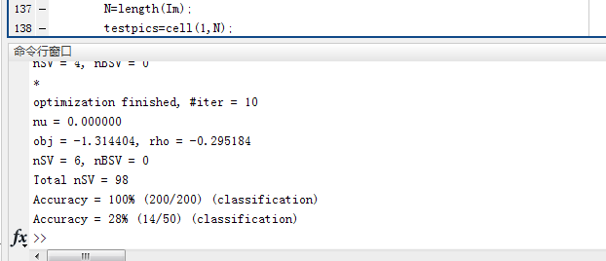

主要的参数：

提取的特征：LBP纹理测试、连通域面积、HOG特征

PCA提取190个特征（不知道为什么最多只能提取到199个特征）

测试集还是用的训练集中的图片数据。